2021WTCS横浜大会

オペレーションマニュアル【エイドステーション】
【審判員用】
初版
１版
最終版

作成者 | 下方 純代
作成日 | 2021年4月4日
 | 2021年５月９日
 | 2021年５月10日

目次

2019WTCS横浜大会 1
目次 2
体制 3
1. 審判員（ＴＯ）、ボランティア（ＶＯ）、備品一覧 3

会場・コース 5
1. スタッフ配置図 5
業務詳細・留意事項 8
1. 業務別詳細および留意点【エイジ】 8

■略語一覧
ＴＤ | テクニカル・デリゲイト（技術代表）
ＨＲ | ヘッド・レフリー（審判長）
ＴＯ | テクニカル・オフィシャル（審判員）
ＣＴＯ | チーフ・テクニカル・オフィシャル（部門のチーフ審判員）
ＳＣＴＯ | サブチーフ・テクニカル・オフィシャル（部門のサブチーフ審判員）
ＶＯ | ボランティア
ＭＤ | メディカル、医療チーム

体制

審判員（ＴＯ）、ボランティア（ＶＯ）、備品一覧

ＣＴＯ／ＳＣＴＯ／ＴＯ 無線保有 一覧
名前 | 役割 | 無線 | 連絡先※１
下方 純代 | CTO：統括 | 〇 | 080-1244-0679
伊東 亨 | SCTO：山下公園 | 〇
大木 唯弘 | TO：山下公園
田所 洋貴 | TO：象の鼻
綱島 浩一 | TO：山下公園
中園 あや | TO：赤レンガ
中深 明日香 | TO：赤レンガ
中村 安夫（SEAより） | TO：山下公園
※１ 連絡先は、レース前日の部門別ミーティングにて、情報交換する。

ＶＯ（ボランティア）一覧および担当エリア
ポイント名 | 人数 | 担当・役割 | 指揮担当ＴＯ

備品一覧
備品名 | 数（予定） | 特記事項 | 備考
ポリ袋（大） | 200枚 | ３エイドステーション用 ゴミ袋
ポリ袋（小） | 10枚 | 選手の落とし物等入れ 各TO用
パイプ椅子 | 3脚 | ３エイドステーション パラ選手用
黒太油性マジック | ７本 | 各TO用
ゴム手袋 | ８組 | Covid19対策 各TO用
消毒液(携帯用) | ８本 | Covid19対策 各TO用
ゴミ箱 | 12個 | 各ポジション×4
マスク | 50個 | リタイヤ選手用
ペーパータオル等 | 50個
どぶづけ | 6個 | 各ポジション×2
ゴミ袋 | 300 | 各ポジション×100 | 70L×300
ピクトグラム(水) | 10枚 | 山下公園×4 像の鼻×3 赤レンガ×3
ピクトグラム(スポドリ) | 10枚 | 山下公園×4 像の鼻×3 赤レンガ×3

会場・コース

共通事項
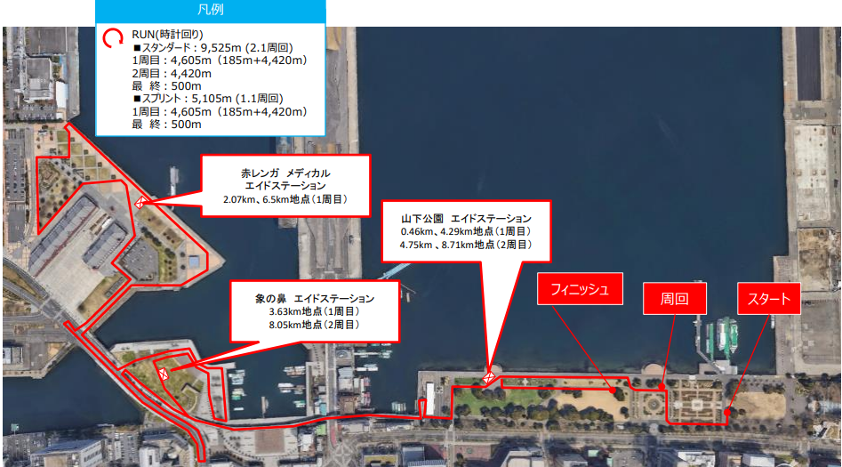
・今回は、ランエイドのみで実施。
・赤レンガ、象の鼻は各TO1~2人、山下公園スタートエイドはTO３~4人とする。

業務詳細・留意事項

共通事項
【ＴＯとしての心得】
(1)ＴＯの活動は公正・公平・安全に競技を行うという選手の基本的な権利を守ることである。
(2)ＴＯは選手が安心して競技できる環境を確保し、選手を保護しトライアスロンの価値を
保全するという重要な役割を担っている。
(3)ＴＯは、選手及び観客から、常に見られていることを意識する。
 落ち着いて行動する。
 選手、観客への言葉遣いは丁寧に。「ご協力お願いします。ご理解下さい」の精神で。
 整理員、警備員と意思の疎通を図る。（事前に周囲への挨拶を徹底ください）
 レース時間、周回数、トイレの場所、バイクピックアップの時間、会場内導線等答えられるように準備
する。
 持ち場で起こり得ること（落車、コースミス、観客との接触事故等）を事前にシミュレーションしておく。
 持ち場を離れる時は、近くのTOに必ず伝える。

- エイドステーション基本方針
・ エイドステーション付近では、選手は安全な速度まで減速し、周囲に十分注意をして補給を受ける為、必要最低限のサポートと周囲の観客、ボランティア、その他スタッフと選手の安全を第一にTO業務を行うものとする。
・ ランエイドでは取上方式とする。但し、パラ選手に関しては受取方式適用可。

- 服装と装備
・ JTUオフィシャルライセンススタイルに則る。

- 適用ルール
・ JTU競技規則 第56条に則るhttp://www.jtu.or.jp/jtu/pdf/JTU_COMPETITIONRULES_20190207.pdf

- エイドステーションと主な役割
エイドステーションエリア | 役割 | 備考
1.山下公園スタートエリア | スタート前ランエイド | スイム招集時とラン走行選手に対してのエイドステーション
4.像の鼻ﾊﾟｰｸ | ランエイド | ラン走行選手に対してのエイドステーション
5.赤レンガ倉庫エイド | ランエイド | ラン走行選手に対してのエイドステーション
※パラトライアスロン時の注意点
・TRI1のハンドサイクルの選手には、手渡しでボトルを渡す必要があります。ボランティアではなく
TOが行うこと。
・TRI1ランスタートのタイミングは、CTOより各担当TOへ連絡します。TOP選手は7：50には
Runスタート予定です。
※山下公園でシャワーエイドがありますが、こちらはボランティアさん対応です。
※今回新たにコロナ対応が加わります。以下マニュアルは一度目を通しておいてください。
選手やTO同士お互いに距離を保ち、大声は出さない、手の消毒等こまめな対応を心掛けましょう。
↓ ↓ ↓
コロナ対策マニュアル New Standard YOKOHAMA
https://www.kn-tu.or.jp/wordpress/wp-content/uploads/2021/04/306848af28de0bf73bd91f7a8e83cb1b.pdf

- 距離／周回数
パラトライアスロン
カテゴリ | 合計 | スイム | バイク | ラン
TRI1 | 25.75km | 750m×1周 | 6.7km×3周 | 5km×1周
TRI2-6 | 25.75km | 750m×1周 | 6.7km×3周 | 5km×1周

スタンダード
スイム | バイク | ラン
750ｍ×2周回 | 6.7ｋｍ×6周（40ｋｍ） | 5ｋｍ×2周（10ｋｍ）
スプリント
スイム | バイク | ラン
750ｍ×1周回 | 6.7ｋｍ×3周（20ｋｍ） | 5ｋｍ×1周（5ｋｍ）

- エイドステーションタイムスケジュール

5/10（月）－5/14（金） | タイムテーブル
競技説明会 日本語・英語・パラ | WEB
5/15(土) | タイムテーブル
エイド担当ミーティング＠山下公園ｽﾀｰﾄエイド付近 | 16：00-17：00
メカニックサービス＠山下公園（トランジションエリア） | 16：00-18：00
バイク預託＠山下公園（トランジションエリア） | 16：00-18：00
5/16(日) | タイムテーブル
打合せ／配置 | 5：30
備品取り付け／エイドステーション設置 | 6：00
交通規制開始 | 7：00
【エイジ】 パラトライアスロンスタート | 7：15
【エイジ】スタンダード男子・女子スタート | 8：00
【エイジ】リレー | 10：20
【スプリントディスタンス】スタート | 11：10
交通規制解除 | 14：00

業務詳細・留意点
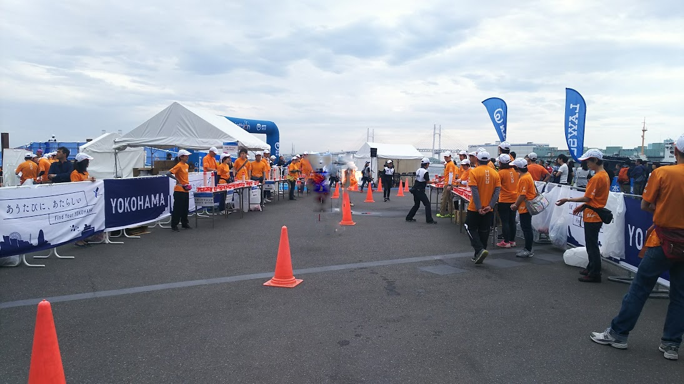
＊上記図は2019年の山下公園スタートエイド例

- スタート前
- 業務内容 ：各自指定配置につき、備品の確認とサイネージ取り付けを行う。
- 担当者 ：ボランティアの皆さんへ挨拶をする。
- 留意事項 ：選手の密を避けるよう目配りをし、炎天下時は積極的な給水を促す。
TO自身もきちんと水分補給をすること。
- 競技中
- 業務内容 ：各自指定配置につき、安全なエイドステーションを円滑に行う。
- 担当者 ：ボランティアの皆さんと協力し、救急・至急要因がある時はＣＴＯへ連絡する。
- 留意事項 :選手とボランティアの皆さんとの接触にも気を配る。休憩は自身で適度に行う。
昼食については山下公園TOテントでとる。
- 終盤
- 業務内容 ：レースの最終回に気を配り、サイネージの取り外し、ゴミ片付けを行う。
- 担当者 ：各自ボランティアリーダーへ挨拶、終了をＣＴＯへ連絡する。
- 留意事項 ：最後まで気を抜くことなくエイドステーション業務に取り組む。

